职业卫生技术报告网上公示单
用人单位 | 山东齐鲁华信实业股份有限公司 |  |  | 联系人 | 滕妍
项目名称 | 职业病危害现状评价 |  |  | 建设地址 | 周村区体育场路1号
类别 | 职业病危害预评价£ 职业病危害控制效果评价□  职业病危害现状评价R 检测评价□ 其它 □
项目简介 | 山东齐鲁华信实业股份有限公司前身为山东齐鲁华信实业有限公司，于2004年3月30日注册成立，2011年8月18日，经公司股东会决议整体变更为股份有限公司，更名为山东齐鲁华信实业股份有限公司。公司注册资本为13876.3865万人民币，注册地址为周村区体育场路1号，法人代表明曰信。统一社会信用代码：913703007609565749。
报告编号 | SDAYXP2024-008 |  | 报告时间 |  | 2024.8
 | 类别 | 姓名 | 技术职务 |  | 资质证书号
项目组人员名单 | 编写人 | 时宜牛 | 工程师 |  | 鲁P20210214
项目组人员名单 | 编写人 | 刘慧丽 | 助理工程师 |  | 鲁J20210227
项目组人员名单 | 编写人 | 冯书昊 | 助理工程师 |  | 鲁J20210460
项目组人员名单 | 编写人 | 梁长平 | / |  | 鲁P20210223
项目组人员名单 | 审核人 | 刘庆和 | 高级同等能力 |  | 鲁P20210218
项目组人员名单 | 签发人 | 张 帅 | 工程师 |  | /
现场调查 | 调查人 | 冯书昊 | 显著标志物前照片 | 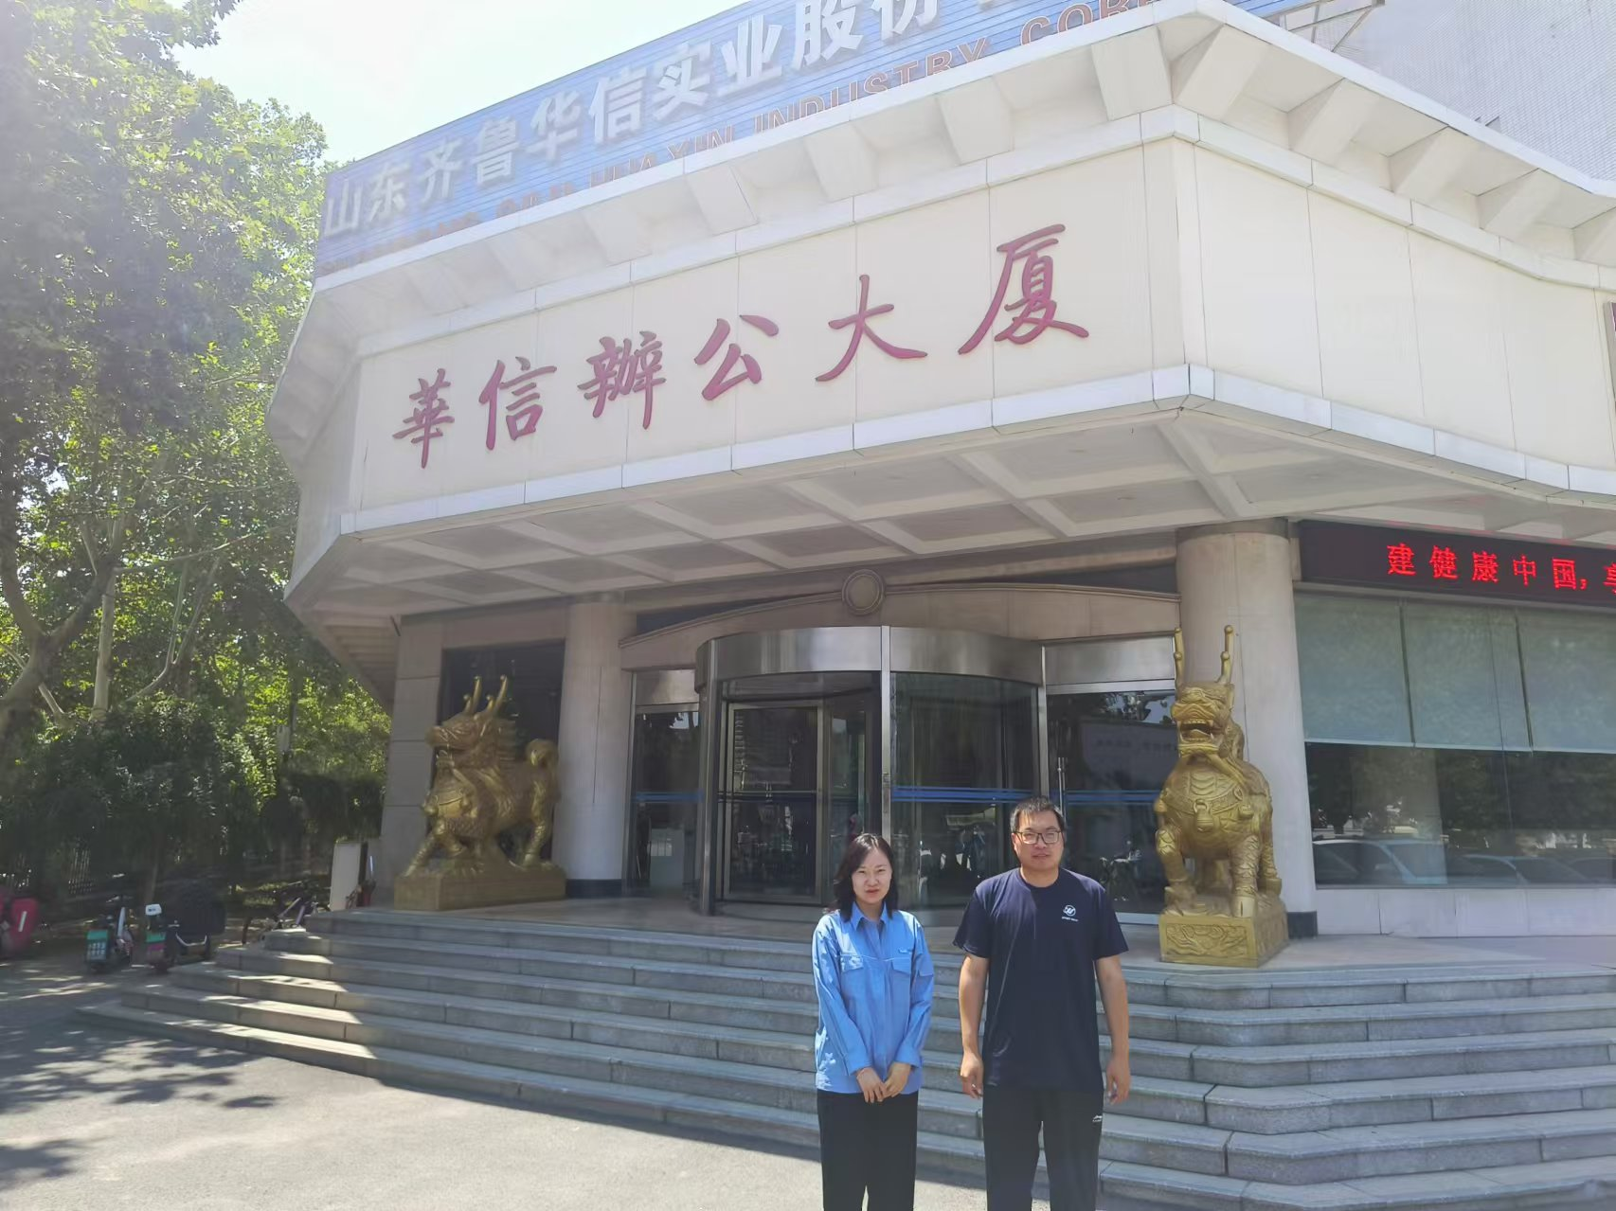 | 工作照片 | 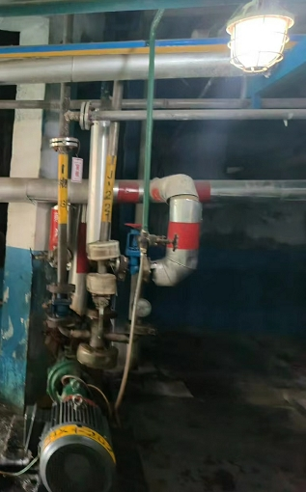
现场调查 | 调查人 | 时宜牛
现场调查 | 调查人 | -
现场调查 | 用人单位陪同人 | 滕妍
现场调查 | 日期 | 2024.06.27
现场检  测采样 | 检测采样人 | 冯书昊 | 显著标志物前照片 | 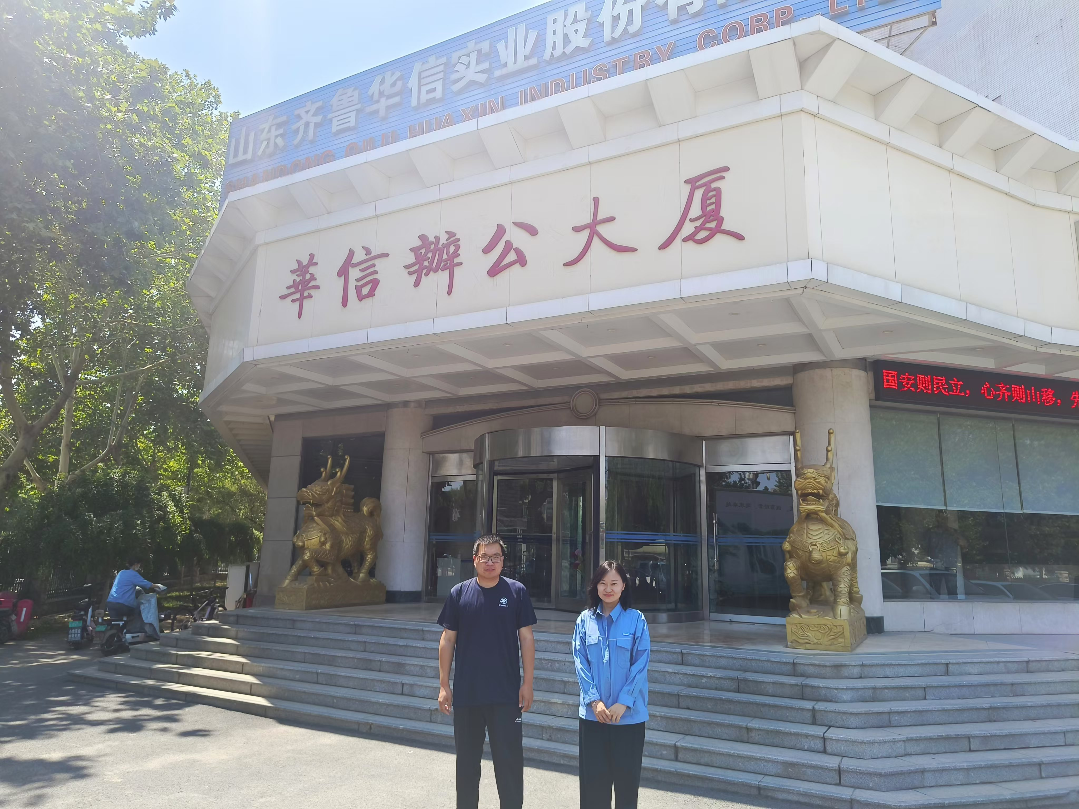 | 工作照片 | 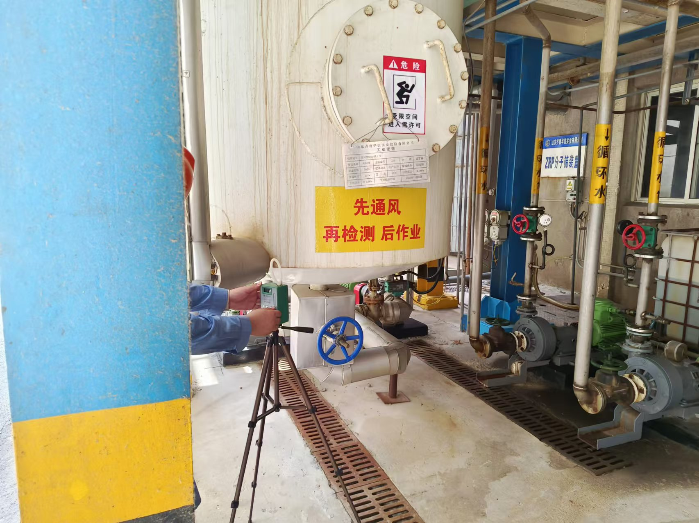
现场检  测采样 | 检测采样人 | 刘庆和
现场检  测采样 | 检测采样人 | 时宜牛
现场检  测采样 | 检测采样人 | 王翠翠
现场检  测采样 | 用人单位陪同人 | 滕妍
现场检  测采样 | 日期 | 2024.07.07-2024.07.09
职业病危害因素及检测结果 | 建设项目生产过程中职业病危害因素 | 粉尘：铝金属粉尘、电焊烟尘、聚乙烯粉尘、聚丙烯粉尘、其他粉尘；  化学毒物：硫酸、氢氧化钠、盐酸、氨、正丁胺、硫酸、一氧化碳、氮氧化物、锰及其化合物、臭氧、甲醛、丙烯酸、乙醛等；  物理因素：噪声、工频电场（50Hz）、手传振动、电焊弧光(紫外辐射)。
职业病危害因素及检测结果 | 检测结果 | 职业病危害因素检测结果均符合标准要求。
评价结论 | 职业病危害风险分类 | 属于“职业病危害严重”的建设项目
评价结论 | 综合结论 | 山东齐鲁华信实业股份有限公司能根据工作场所职业病危害因素设置有一定的职业病危害防护设施，目前运行正常，对工作场所存在的职业病危害因素能起到一定的控制作用。用人单位应对本次评价提出的不足之处进行整改，并根据第13章节提出的建议措施进一步改进，以达到更好地保护劳动者健康及其相关权益的目的。该用人单位的职业病防治基本符合《中华人民共和国职业病防治法》（主席令[2018]第24号）、《工作场所职业卫生管理规定》（国家卫生健康委员会令第5号）等相关法律、法规的要求。
技术审查专家组评审意见(需要评审的项目) |  | 略

